Внеклассное мероприятие "Фильмы о войне"

Цель : воспитание чувства уважения к событиям Великой Отечественной войны сквозь призму кинофильмов, снятых по её мотивам, чувства ответственности и национальной гордости, гражданственности и патриотизма.
Задачи:
Образовательная: изучение истории Великой Отечественной войны, изучение вклада актеров в общее дело Победы в Вов;
Воспитательная: воспитывать чувство гордости за свою страну и свой народ, уважение к его великим свершениям и достойным страницам прошлого, силой киноисскуства воздействовать на патриотические чувства обучающихся;
Развивающая: развитие навыков работы с такими историческими источниками, как кинофильмы.
Ход урока
Учитель : Проходят годы… уходят в прошлое люди, свидетели страшных событий более 75-летней давности… постепенно из людской памяти стирается горечь утрат, но никогда не забудется людьми подвиг советского народа, запечатленный в мемуарах участников той войны, в литературе, фотографиях, кинохрониках и конечно же множестве кинофильмов, снятых по мотивам этой войны. Эти фильмы наравне с современными блокбастерами до сих пор собирают у экранов миллионы людей…А это значит, что память о людях Великой Отечественной войны не забудется!
Советские и российские кинематографисты создали множество прекрасных художественных фильмов, посвященных Великой Отечественной войне. Однако когда подбираешь кинофильм для просмотра, оказывается, что выбор не так и велик. Одни фильмы показывают военные действия правдиво, а значит – безжалостно. Они могут напугать и даже травмировать. Сюжет других слишком сложен для понимания – ребенку не хватает информации, чтобы осмыслить происходящее на экране. Я познакомлю вас с кинофильмы, рассчитанные на зрителя + 0:

Девочка из города
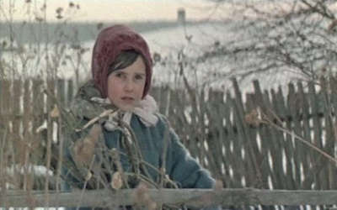
Замечательный фильм, снятый в 1984 году режиссером Олегом Николаевским по одноименной повести Любови Воронковой (кстати, можете найти и прочитать ее ребенку). Очень трогательный и добрый фильм о войне, в котором сама война - за кадром. Главная героиня фильма, семилетняя Валентина осталась сиротой. Отец пропал без вести на фронте, мать с братишкой погибли под бомбежкой. Отставшая от поезда девочка попадает в деревенский дом добросердечной Дарьи, матери троих детей. Теперь ей предстоит привыкнуть к новому быту, новому дому, а главное – к женщине, которая станет ее новой мамой…

Девочка ищет отца
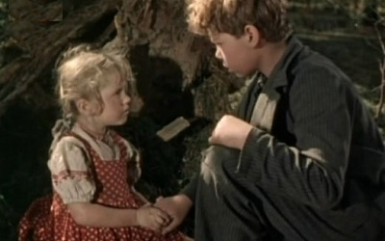
Довольно старый фильм – режиссер Лев Голуб снял его в 1959 году по пьесе Евгения Рысса, написанной в 1949. В отличие от предыдущего камерного фильма, это полноценная приключенческая лента, которая понравится мальчишкам. В основе сюжета – героическое спасение четырехлетней дочки партизанского командира, которую укрывает в своем доме лесник.
Фильм снят с расчетом на детскую аудиторию. Там есть и стрельба, и смерть, и сражения, но всякий раз камера деликатно отворачивается, лишь обозначая трагические моменты, но не делая на них акцент. Герои фильма несколько нарочито поделены на «плохих» (откровенно несимпатичных), и «хороших» - с первого взгляда видно, кто есть кто.
Несколько натянутый сюжет «вытягивает» исполнительница главной роли шестилетняя Анна Каменкова, впоследствии ставшая известной актрисой. А тогда, в 1960-м году, девочка получила специальную премию за лучшую детскую роль на Международном кинофестивале в Мар-дель-Плата, Аргентина.

Полонез Огинского
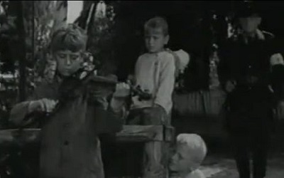
Кстати, режиссер Лев Голуб не забросил своеобразный жанр «самым маленьким о большой войне», а в 1971 году снял фильм «Полонез Огинского». Это снова героическая партизанская история, на сей раз в ее центре – отважный маленький скрипач, осиротевший в первые дни войны и ставший полноправным бойцом партизанского отряда.
С одной стороны, будут и взрывы, и погони, и драматические аресты, с другой – все хорошо закончится!

Сын полка
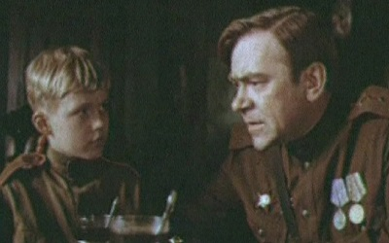
Знаменитая повесть Валентина Катаева была экранизирована дважды – в 1946 году режиссером Василием Прониным и в 1981 году – Георгием Кузнецовым.
Поскольку повесть изучают в школе, сюжет знаком, во всяком случае, родителям – осиротевший мальчишка долгие месяцы скитается в зоне боевых действий, пока не прибивается к группе разведчиков артиллерийского дивизиона. Все попытки переправить маленького хитреца в тыл оканчиваются поражением военных – в конце концов, пацана усыновляет командир части. После его гибели мальчик поступает в Суворовское училище в Москве – теперь он пройдет вместо своего приемного отца по Красной площади в победном параде и займет его место в строю, став настоящим офицером.

Садись рядом, Мишка!
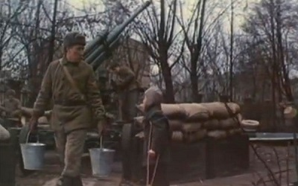
Фильм 1977 года режиссера Якова Базеляна посвящен тяжелой теме блокадного Ленинграда. Маленькие герои фильма, преодолевающие трудности жизни в голодающем полуразрушенном городе, выступают с концертами в госпиталях, пытаясь подбодрить раненых солдат. От них они узнают об ужасах войны – такая подача смягчает жесткий и страшный сценарный материал. Оптимизм и вера в лучшее, исходящие от детей, вселяют и в нас веру в несомненную Победу.

Четыре танкиста и собака
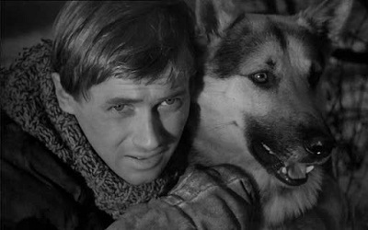
Замечательный польский сериал конца 60-х (21 эпизод) изначально был адресован детям и молодежи. Поэтому бои показаны несколько схематично, условно, «не страшно», в отличие от главных персонажей, любовно «выписанных» сценаристами, режиссерами и актерами.
Интернациональный экипаж, состоящий из поляков и грузина с фамилией Саакашвили (в сериале, правда, его переименовали в Сакаашвили, но в сценарии был именно первый вариант) воюет ярко и весело, попадая из опасных ситуаций в комические (а иногда и в те, и в другие одновременно). Герои влюбляются в симпатичных боевых подруг и в конце даже женятся – словом, это замечательный образец военно-приключенческого жанра. И, конечно, там есть обаятельный пес Шарик!
Между прочим, у героического командира Ольгерда, погибшего за кадром между шестой и седьмой серией, был русский прототип - сибиряк, уроженец Алтайского края, храбрый танкист Виктор Васильевич Тюфяков. В Великую Отечественную Тюфяков воевал в составе 1-го Польского корпуса, созданного в СССР, своей смелостью изумляя поляков.

Они сражались за Родину +0

Июль 1942 года. На подступах к Сталинграду обескровленные, измотанные советские войска ведут тяжелые оборонительные бои, неся огромные потери... Фильм рассказывает о подвиге рядовых солдат, любви к родной земле, об истинной цене победы...
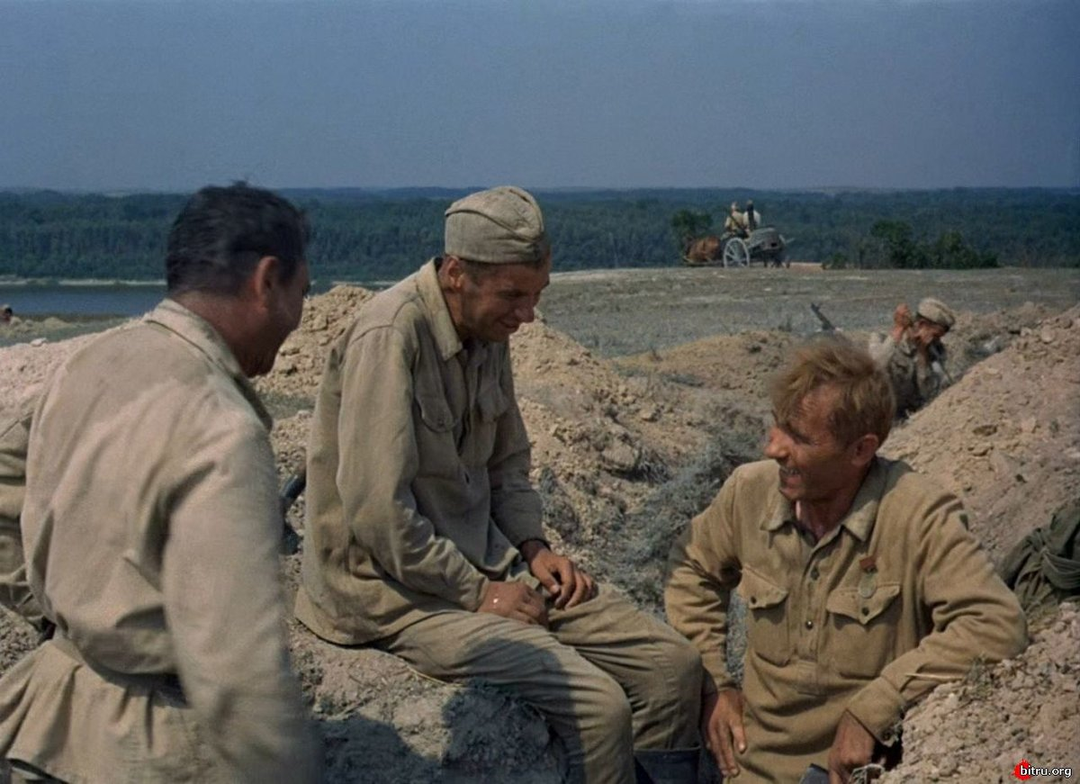

Отец солдата
Фильм, 1964 +0
Противоестественность войны для человека - труженика, созидателя - показана на примере судьбы старого крестьянина-виноградаря из Грузии. Георгий Махарашвили едет повидаться с сыном, который ранен и находится в госпитале. Но пока отец добирается до места назначения, сын снова отправляется на фронт. Однако Георгий уже не может вернуться в родную деревню. Он вместе с советской армией проходит весь ее путь - путь до Берлина, до Победы над фашизмом.

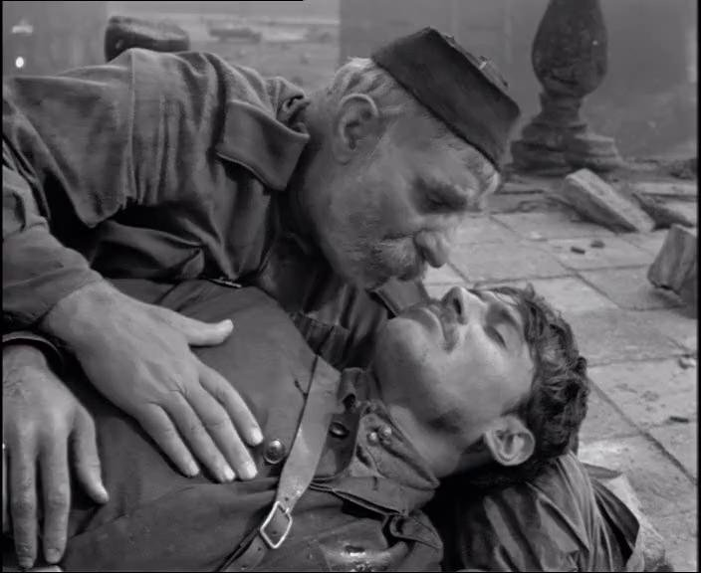

Кинофильмы, рассчитанные на зрителя + 6, +12, + 16:

В бой идут одни "старики" +12

Один из лучших фильмов о Великой Отечественной войне! 45 лет назад, в августе 1974 года, вышел на широкий экран художественный фильм «В бой идут одни „старики“» — военная драма о буднях лётчиков-истребителей в годы Великой Отечественной войны. Режиссёр Леонид Быков.
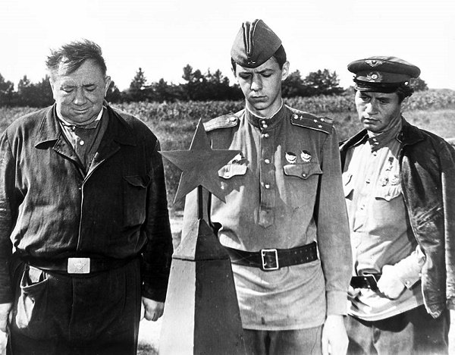

А зори здесь тихие 1972 года) +12

Краткое содержание повести Бориса Васильева «А зори здесь тихие» по главам познакомит читателя с пятью девушками-зенитчицами, вынужденными вступить в неравную схватку с отрядом немецких диверсантов. Они выполнили свой воинский долг до конца, так и не успев узнать что такое любовь, семейное счастье. Война лишила их этого счастья.
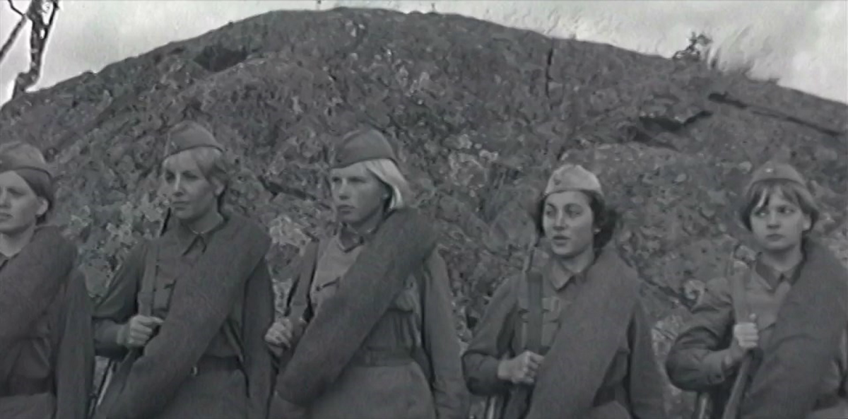

Жила-была девочка +16

История двух маленьких блокадниц в осажденном Ленинграде - 7-летней Настеньки и 5-летней Катеньки. Голод, холод, путешествия через вымерзший город к Неве с санками за водой, смерть матери, ранение - все это выпало на долю детей, перенесших наравне со взрослыми все тяготы войны. Фильм «Жила-была девочка» заканчивается праздничным салютом в честь снятия блокады Ленинграда, который пришёл на смену грохоту бомб и сигналам о воздушной тревоге. А вместе с городом продолжают жить две девочки: одна маленькая, другая – постарше, одна весёлая, другая – задумчивая, но обе так остро нуждающиеся в возможности быть просто детьми, озорными и беззаботными. Вместе со всеми, кто выжил и выстоял, они никогда не забудут ужаса тех дней и ночей, который, во многом благодаря этой памяти, больше никогда не повторится.
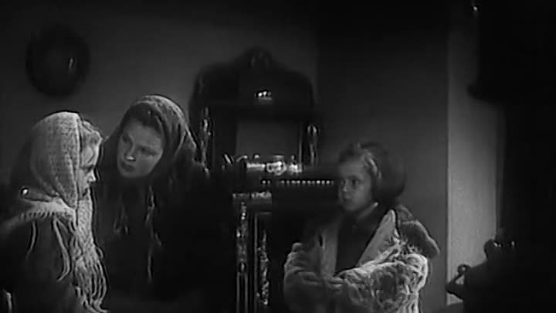

Аты-баты, шли солдаты +12
В фильме «Аты-баты, шли солдаты» показаны параллельно две сюжетные линии. Первая развивается в середине 1970-х годов, вторая - весной 1944 года. К концу фильма линии смыкаются на поле боя, который происходит 18 марта 1944 года и память о котором чтят собравшиеся 18 марта 1974 года. 1974 год...они погибли в 1944 году, их было всего восемнадцать человек - комсомольский взвод, остановивший колонну немецких танков. Трагическое и комедийное, героическое и лирическое сплелись на экране в необычную ткань повествования об отцах, навсегда оставшихся молодыми, и о детях, пришедших туда, где ровно тридцать лет назад приняли свой последний смертный бой самые родные для них люди...

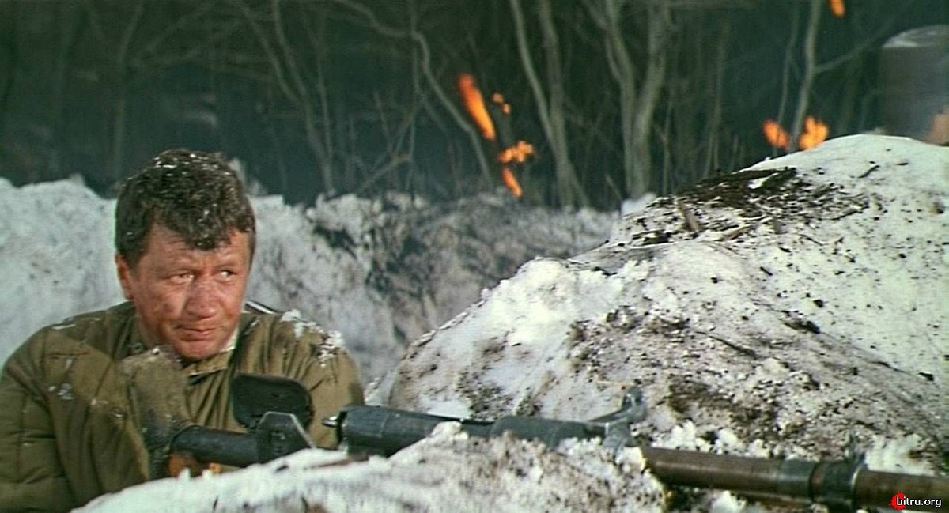

Офицеры

Фильм, 1971 +6

Судьбы двух друзей - Алексея Трофимова и Ивана Вараввы - прослеживаются на протяжении многих лет. В 20-е они вместе служили на пограничной заставе, бились с басмачами. Там они, будучи еще совсем молодыми, на всю жизнь запомнили наказ своего командира: «Есть такая профессия - родину защищать». Потом Испания, Великая Отечественная война и мирные дни. Старые друзья снова встречаются, уже став генералами.

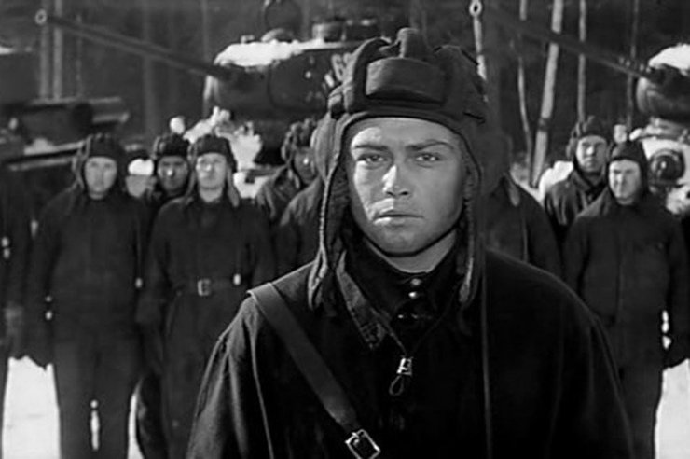
Заключение:
Учитель : - Ребята, смотрите советские фильмы о войне. Их снимали люди, прошедшие войну. В них играли актеры, побывавшие в бою, а не в роли героя. Храните память о войне, что бы она не возвратилась в наши дома! За нами будущее! За нами возможность уберечь мир!



